４月１２日、（株）広川明神山風力発電所において、同発電所の協力を得て、地上７０ｍにある風車の機械室から作業員の救出を目的とした合同救助訓練を実施しました。
参加隊員らは作業員から風車タワー内部の構造や機械室へ上がるための昇降機等の機材の説明を受けた後、梯子を自力で登梯し、機械室内に居る要救助者の搬送準備を行い、風車タワーの外部及び内部からの２種類の救出方法を実施しました。
今回の合同訓練を通じて得た知識や救出方法及び検討課題は、今後の事故発生時の際、迅速に対応出来るよう訓練に参加しなかった隊員にもフィードバックしました。

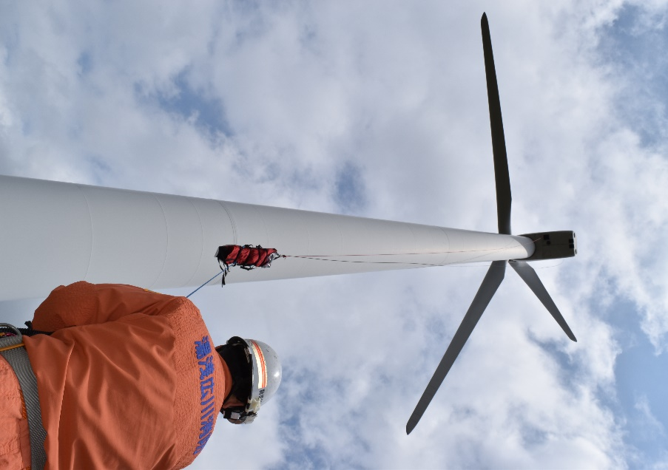
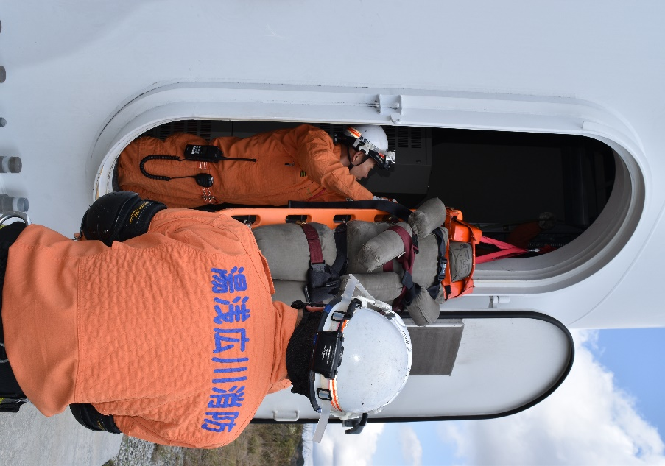
・風車外部からの救出状況 ・風車内部からの救出状況

